**О рекомендациях как сократить потребление трансжиров в питании**

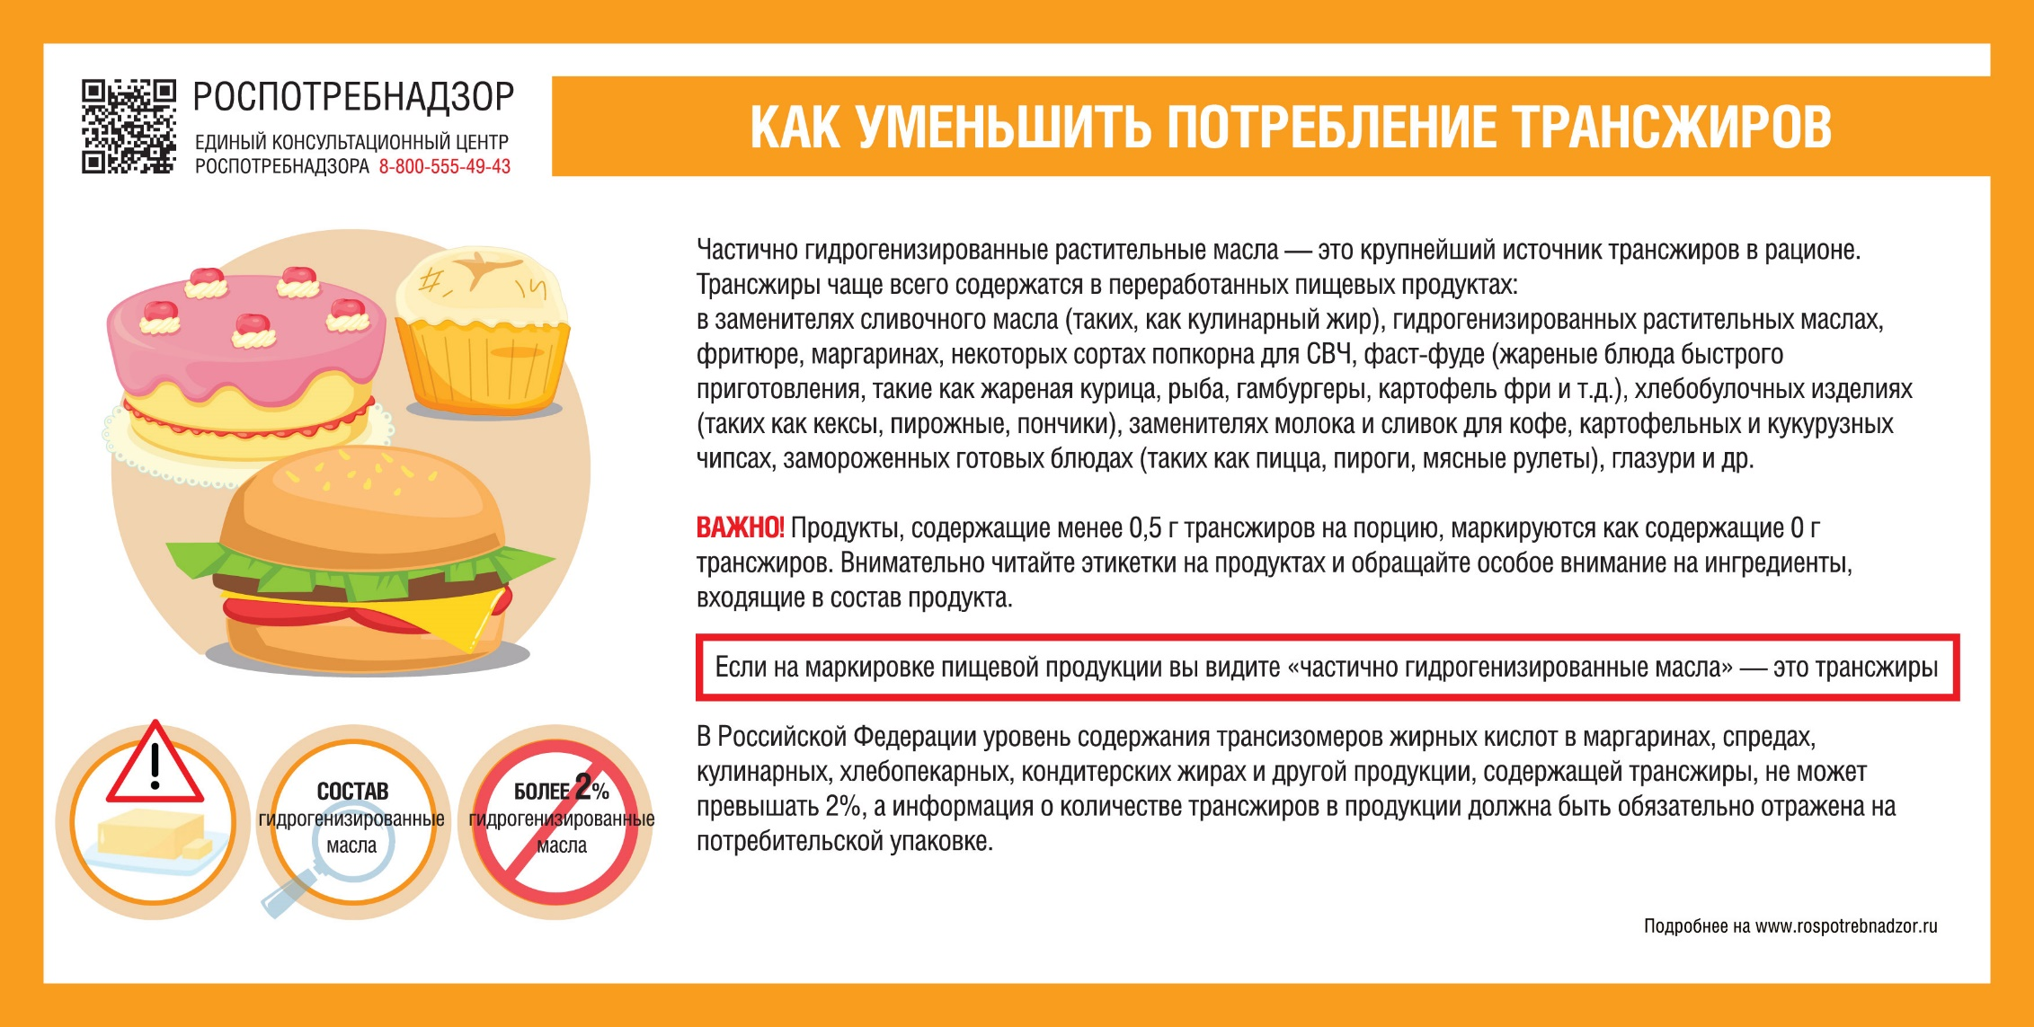Роспотребнадзор напоминает, что для того чтобы минимизировать употребление трансжиров, рекомендуется ограничить потребление переработанных пищевых продуктов и жареных блюд из ресторанов быстрого питания.

Потребление трансжиров в последние годы сократилось, так как стало больше информации об их вредных свойствах. Кроме того, регулирующие органы в различных странах ограничили их использование, однако трансжиры по-прежнему остаются довольно серьезной проблемой для общественного здравоохранения.

В Российской Федерации применение трансжиров при производстве пищевой продукции ограничено, а при производстве пищевой продукции для детского питания запрещено использование искусственно созданных трансжиров.

**Что такое трансжиры**

Трансжиры (или трансизомеры жирных кислот), являются разновидностью ненасыщенных жиров. Трансжиры в природе встречаются в мясе и молочных продуктах, полученных от жвачных животных (коровы, овцы, козы). В этих продуктах трансжиры образуются естественным путем, в процессе нормального пищеварения в рубце, в результате жизнедеятельности бактерий. В среднем в натуральных молочных продуктах содержится 2-6% трансжиров, в мясе жвачных животных – 3-9%, в курином мясе и свинине всего 0–2%. Однако не стоит беспокоиться и отказываться от употребления натуральных молочных и мясных продуктов, поскольку умеренное потребление таких трансжиров не оказывает вредного влияния на здоровье. Самым известным трансизомером жирных кислот природного происхождения является конъюгированная линолевая кислота (CLA), которая содержится в молочном жире, и считается полезной.

Искусственно созданные трансжиры, также известные как промышленные трансжиры или частично гидрогенизированные жиры, опасны для здоровья. Эти жиры образуются при дезодорации и гидрогенизации растительных масел.

**Вредят ли трансжиры сердцу**

Многие обсервационные и клинические исследования связывают употребление трансжиров с повышением риска развития сердечно-сосудистых заболеваний. Потребление трансжиров вместо других жиров или углеводов приводит к значительному повышению уровня липопротеинов низкой плотности («плохой» холестерин) без увеличения количества липопротеинов высокой плотности («хороший» холестерин), в то время как большинство других жиров имеют тенденцию увеличивать как уровни ЛПНП, так и ЛПВП. Трансжиры могут повреждать эндотелий - внутреннюю оболочку кровеносных сосудов. В нескольких исследованиях при применении диеты с высоким содержанием трансжиров наблюдалось повышение уровней маркеров эндотелиальной дисфункции и снижение уровня ЛПВП.

**Влияют ли трансжиры на чувствительность к инсулину и на развитие диабета**

Связь между трансжирами и повышением риска развития диабета не совсем ясна. Одно из исследований, в котором участвовало более 80 000 женщин, показало, что у тех, кто потреблял трансжиры, риск развития диабета был на 40% выше. Тем не менее, два аналогичных исследования не обнаружили никакой связи между потреблением трансжиров и повышением риска развития диабета. Несколько контролируемых исследований, в которых изучались связь трансжиров и факторы риска диабета, такие как резистентность к инсулину и уровень сахара в крови, показывают противоречивые результаты. Однако исследования на животных показывают, что большое количество трансжиров приводит к развитию резистентности к инсулину и развитию диабета 2 типа.

**Трансжиры и воспалительный процесс в организме**

Считается, что воспалительный процесс может является основной причиной развития различных хронических заболеваний, таких как болезни сердца, метаболический синдром, диабет и артрит.

Ряд исследований демонстрируют, что трансжиры увеличивают маркеры воспаления при замене других питательных веществ в рационе. В обсервационных исследованиях выявлена связь употребления трансжиров с повышением маркеров воспаления, особенно у людей, имеющих лишний вес или ожирение.

**Трансжиры и риск развития рака**

В одном исследовании было показано, что потребление трансжиров до менопаузы может привести к повышению риска развития рака молочной железы после менопаузы, однако эта связь не слишком выраженная и требует проведения дополнительных исследований.

**Трансжиры в нашем рационе**

Частично гидрогенизированные растительные масла являются крупнейшим источником трансжиров в нашем рационе. Они дешевы в производстве и имеют длительный срок хранения. Чаще всего они находятся в переработанных пищевых продуктах. Надо иметь в виду, что продукты, содержащие менее 0,5 г трансжиров на порцию, маркируются как содержащие 0 г трансжиров. *Трансжиры могут содержаться в заменителях сливочного масла (таких, как кулинарный жир), гидрогенизированных растительных маслах, фритюре, маргаринах, некоторых сортах попкорна для микроволновок, фаст-фуде (жареные блюда быстрого приготовления, такие как жареная курица, рыба, гамбургеры, картофель фри и т.д.), хлебобулочных изделиях (таких как кексы, пирожные, пончики), заменителях молока и сливок для кофе, картофельных и кукурузных чипсах, замороженных готовых блюдах (таких как пицца, пироги, мясные рулеты), глазури и т.д.*

**Как уменьшить потребление трансжиров**

Полностью избежать употребления трансжиров практически невозможно, поскольку незначительное их количество содержится в натуральных мясных и молочных продуктах, которые являются важными составляющими сбалансированного здорового рациона. Чтобы уменьшить потребление трансжиров необходимо читать этикетки на продуктах и обращать особое внимание на ингредиенты, входящие в состав продукта. Так, если на маркировке пищевой продукции вы видите «частично гидрогенизированные масла» - это трансжиры. В питании лучше всего отдавать предпочтение рациону, в котором преобладают фрукты, овощи, цельнозерновые продукты, полезные жиры и постный белок.

В Российской Федерации уровень содержания трансизомеров жирных кислот в маргаринах, спредах, кулинарных, хлебопекарных, кондитерских жирах и другой продукции, содержащей трансжиры, не может превышать 2%, а информация о количестве трансжиров в продукции должна быть обязательно отражена на потребительской упаковке.

